ODA

Documentación Técnica - Instalación del Software en entorno Windows

1.- Introducción
El objetivo de este documento es la creación del procedimiento – guía de instalación y activación del software para su funcionamiento en un entorno web basado en tecnología MAC – Apache – MySQL – PHP (XAMP)

De forma general, el proceso de instalación sigue los siguientes pasos:

- Disponer de un servidor con un entorno con tecnología XAMP accesible vía web (ya sea Internet, intranet o extranet).
- Copiar la aplicación en el directorio donde se quiera ejecutar el software y asignar los permisos adecuados a dicho directorio.
- Configurar correctamente el PHP
- Crear una BBDD MySQL y copiar la estructura de la BBDD del software
- Configurar la aplicación para conectarse a dicha BBDD
- Ejecutar la aplicación.

2.- Requerimientos
Para el correcto funcionamiento del software es necesario un ordenador (servidor web) con un entorno XAMP instalado y funcionando correctamente.
Lo puedes descargar de aquí:

http://sourceforge.net/projects/xampp/

Desde un punto de vista de requisitos software los requerimientos son:

- Apache 2.0 o superior.
- PHP 5.0 o superior.
- MySql 4.1 o superior

Una vez que esté creado el directorio y la aplicación funcionando, es recomendable que se configure adecuadamente el apache (httpd.conf) para que se pueda acceder vía web a la aplicación desde el navegador.

Paso 1. – Creación del directorio en el servidor
Ir al directorio en el que se quiere copiar la aplicación dentro del servidor (por ejemplo: C:\xampp\webdav)

Paso 2. - Copia de aplicación desde el CD
Copiar la carpeta ‘oda2011’ del CD dentro del directorio anterior.

Paso 3. – Configuración del apache (virtual host)
En el fichero httpd.conf del apache (C:\xamp\bin\apache\Apache2.2.11\conf), configurar el puerto y el directorio en el qué ‘reside’ la aplicación vía http.

Las líneas de código a implementar, tomando como ejemplo el directorio C:\xamp\ webdav son:

LISTEN 8023
#siendo, por ejemplo 8023 el puerto en el que se configura el software

<VirtualHost *:8023>
ServerAdmin nombre@correo.es
DocumentRoot "C:/xamp/htdocs/oda2011"
</virtualHost>

(oda2011 es el nombre de la carpeta que está en el CD)

Esta configuración es orientativa. El responsable de sistemas de la organización deberá utilizar la información que crea conveniente.

Paso 4.- Configuración de los permisos de directorios de almacenamiento de ficheros de la red en el Virtual Host. (en caso de que sea necesario)
En estos directorios (y sus subdirectorios) hay que establecer permisos de escritura para que se puedan subir documentos e imágenes correctamente desde el gestor de contenidos tanto de la red.

- oda2011/ download
- oda2011/bo/download
- oda2011/resources/cls/modelo/cache (además debe borrarse el contenido si lo hubiera)

Paso 5.- Configuración PHP
Hay que editar el archivo php.ini

Es recomendable que el PHP esté configurado con la opción register_globals = On y short_open_tag = On

/// CONFIGURACIONES OPCIONALES

Para configurar el tamaño máximo soportado por la aplicación para la subida de ficheros habrá que configurar las siguientes variables:

post_max_size = 8M //// 500M
upload_max_filesize = 8M ///500M

Con el tamaño máximo permitido en megas.

Paso 6. Creación de Base de datos en MySQL

Crear una nueva base de datos Mysql con el nombre que se desee, por ejemplo oda2011.

Para ello, se puede utilizar cualquier software cliente de Mysql o la propia herramienta de phpMyAdmin del apache.

Para acceder a ella, pinchamos en Admin 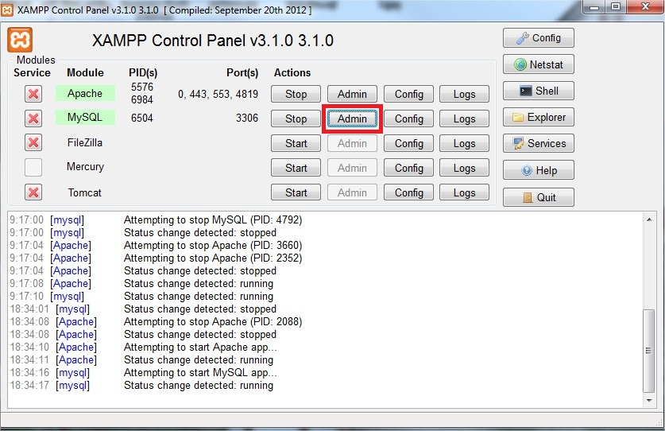

Una vez dentro, abrimos la consola de SQL y escribimos:

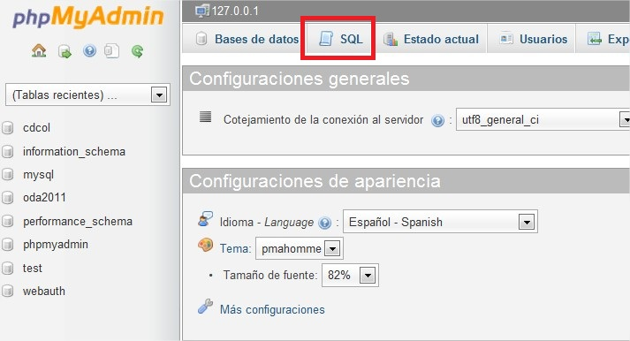

- Create database oda2011

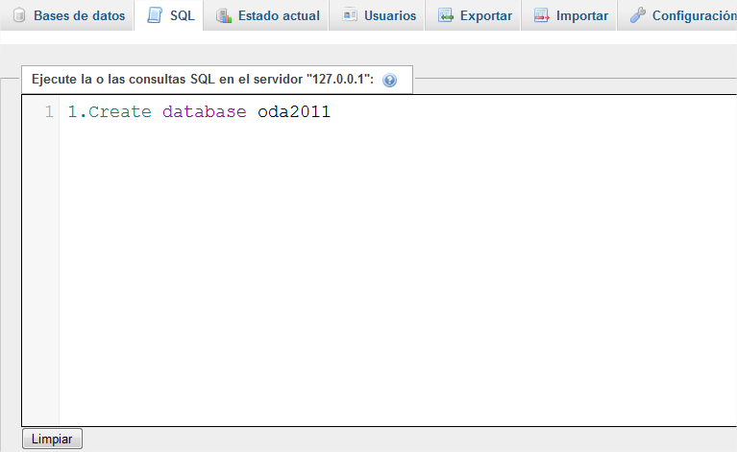

Paso 7. Importar Base de datos

Para realizar la importación, vamos a la pestaña IMPORTAR.

Seleccionamos el fichero oda_basico.sql en archivo a importar.

Seleccionamos un Conjunto de caracteres del archivo UTF-8

Le damos a continuar abajo del todo.

///PASO OPCIONAL. AJUSTAR MYSQL AL NÚMERO DE PROCESADORES

Editar my.cnf (puede llamarse también my.in) ubicado en xampp/mysql/bin

Añadir la línea thread_concurrency = <número de procesadores de la máquina>

Paso 8. Configurar la BBDD en el software
Este paso es necesario si y solamente si se modifica algún parámetro del paso 6.

Editar el archivo ubicado en

C:\wamp\htdocs\oda2011\config.php

con el nombre adecuado de la base de datos, el usuario y la clave.

El código ha de ser:
define('TZN_DB_HOST','localhost');
define('TZN_DB_USER','oda_u'); // Nombre del usuario de la base de datos
define('TZN_DB_PASS',' oda343!'); // Contraseña del usuario de la base de datos
define('TZN_DB_BASE','oda'); // Nombre de la base de datos
define('TZN_DB_CLASS','tzn_mysql.php');

El usuario, contraseña y nombre de la bbdd deberá coincidir con la usada la base de datos creada.

Paso 9. Ejecución de la aplicación
Una vez instalada correctamente la aplicación (según los 8 pasos anteriores) podrá ejecutarse poniendo la IP del servidor y el puerto configurado en el paso2, habiendo arrancado previamente el XampServer.

Otra opción es que exista un DNS que asocie una dirección web a la IP: puerto del servidor.

El usuario administrador inicial para la gestión de contenidos es:
Usuario: superadmin
Clave: superadmin

